報道関係者各位 2021年１２月2０日
Press Release

京都市民限定で一生無料のキンキン生ビールが当たる！
公式SNSフォローでマイジョッキプレゼント企画開催中

この度、京都市にて2021年12月22日（水）
「近江牛畜産あさひ」がオープンいたします。
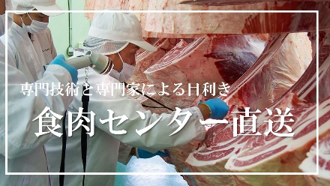
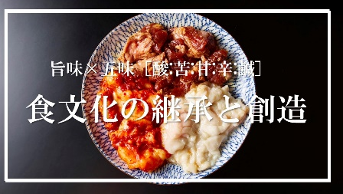

生ビールがとにかく安い 食肉センター直送の近江牛 ３色ホルモンが名物

今回、新たにオープンするお店は創業明治元年老舗精肉店監修の内臓取扱焼肉店となっており、今回のグランドオープンに際してオープン企画を実施することを決定。
５０名様限定、一生無料で生ビール飲めるマイジョッキプレゼント企画を開催。
公式SNSを通じて抽選応募を行う。
（詳細：https://omigyuchikusanasahi.hp.peraichi.com/）

■一生無料生ビール企画のご案内
今回、企画している一生無料生ビール企画は公募制となっており、応募方法は「近江牛畜産あさひ千中店」公式SNS（フェイスブック・インスタグラム・ツイッター・ライン）のいずれかをフォローする形式となっている。当選人数は５０名様となっている。当選発表は2022年1月3日（日）10:00より随時当選者に公式SNSを通してダイレクトメッセージにて通知する。
（詳細：https://omigyuchikusanasahi.hp.peraichi.com/）

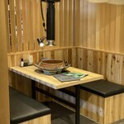
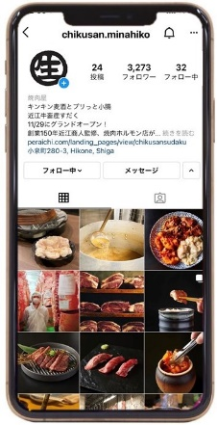

SNSアカウントで公募 各アカウントをフォロー 店内はコロナ対策・換気設備対応

■一生無料ビール企画詳細
当選発表は各SNSアカウントのMDにて行い、初来店時、DM添付画像ご提示で「プレミアムジョッキ会員」専用カードをお渡しし、以降は店舗来店時にカード提示で店舗に保管されているマイジョッキで一生生ビールが１杯目無料で飲める専用カードとなる。
社内研修・試験を合格した者だけがつげるこだわりのキンキン生ビール
は、伝統の一度注ぎ生ビールを注文ごとに1杯ずつ丁寧に注ぎ提供。味わいやのど越しの良さはもとより名物の生ホルとの相性は抜群で店舗の名物メニュー。

■近江牛畜産すだくについて
今回、オープンする近江牛畜産あさひ千中店は、業界最大紙月刊食堂にも掲載され、全国メディア多数掲載の滋賀県最大のローカルチェーン近江焼肉ホルモンすだくの新業態のFC店となり、京都は上京区千本中立売に店舗を構え地域密着を目指し、生ビールがとにかく安い毎日190円、名物は生ホルモン（滋賀食肉センターより直送の鮮度抜群小腸をお届け）を厳選された商品を職人手切りで提供する。京都観光のディナー・夜ご飯にも最適な一軒。

【京都市民限定一生無料生ビール企画公募】
■応募内容：一生無料生ビールマイジョッキプレゼント
■応募方法：公式SNSをフォロー
■無料試食会当選発表日：2022年1月3日（月）10:00より
■賞品：５０名様【生ビール1杯目一生無料枚ジョッキ会員】
■応募条件
・ご応募は京都市に在住の方に限らせていただきます。
・２０歳以下の方が応募はできません。
・本キャンペーンの関係者は応募できません。
・本キャンペーンの応募規約にご同意いただいた方。
なお、応募された時点で本規約に同意したものとみなします。
■個人情報の取扱いについて ・
当選した際にご連絡いただく住所・氏名・電話番号は、
当選後の連絡や賞品発送のために使用いたします。
・応募締め切り後、抽選のうえ当選者を決定します。
・発表は当選者への連絡をもって代えさせていただきます。
・当選の権利はご本人様のもので、第三者への譲渡や換金はできません。
・賞品の換金・清算には応じられません。
詳細：https://omigyuchikusanasahi.hp.peraichi.com/

【店舗情報】
店名：キンキン麦酒とプリっと小腸 近江畜産あさひ千中店
住所：〒602-8284京都市上京区千本通り中立売下る亀屋町５-１
営業時間：
年内1７:00～2５:00（L.O.2４:０0） ２０２２年１月より１７：００～２３：００（L.O２２：３０）
月曜定休予定(年内３０日まで営業)
席数：12卓54席
Ｉｎｓｔａｇｒａｍ：https://www.instagram.com/oumigyuasahi/
Ｔｗｉｔｔｅｒ：https://twitter.com/oumiasahi?s=11
ＦＡＣＥＢＯＯＫ：https://www.facebook.com/近江牛畜産あさひ千中店-100209109183257/
公式ＬＩＮＥ：@145xfmna
ホットペッパー：https://www.hotpepper.jp/strJ000022303/food/

是非、貴社媒体での記載のご検討をお願い申し上げます。

ご不明な点ございましたら気軽にお尋ねくださいませ。

◇取材についてのお問い合わせ先◇
「モンテステリースホールディングス㈱」 担当＝青木喜雄
電話＝090-3975-0304 メール＝aoki@montestellis.co.jp

